Lugar: Fernandez Oro

Fecha: 09/09/2020

Se solicita cotización para la compra del siguiente equipo:
- Bomba Drager. (para medir Sulfihidrico y CO2)
https://www.draeger.com/es_csa/Chemical-Industry/SearchResults#bomba%20drager
Foto #1 : Bomba drager
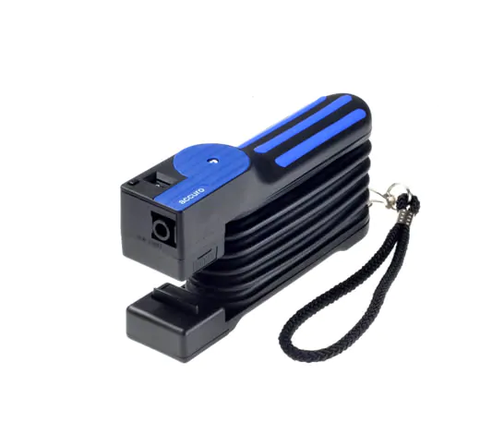
- Ampollas para Bombas drager caja de 10 ampollas.
  - Bajo rango de 0.1 a 10ppm para medir Sulfihidro.
  - Mediano rango de 10 a 200ppm para medir Sulfihidrico.

Foto #2 y 3 : Ampollar para Bomba Drager.
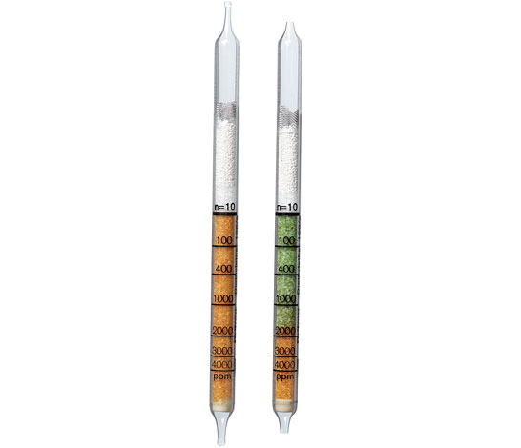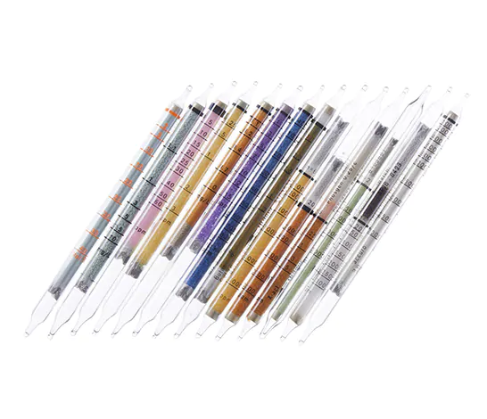
Solicitante: Martin Gallardo
Aporbador : Felix Aun

